Cách giúp trẻ mầm non giao tiếp tốt trong tương lai

Với trẻ mầm non, kỹ năng giao tiếp cần được hình thành và rèn luyện từ sớm. Nhất là khi trẻ đã biết cách lắng nghe và truyền tải thông điệp tới người khác.
Biết cách giao tiếp, trẻ sẽ dễ dàng kết bạn, có mối quan hệ tốt với mọi người. Khi đó, con cũng phát triển dần kỹ năng khác như làm việc nhóm, tư duy phản hồi để nhìn nhận cuộc sống tốt đẹp hơn. Và muốn trẻ hình thành kỹ năng giao tiếp tự nhiên ngay từ bây giờ, cha mẹ hãy trang bị cho bé ứng dụng chơi học cho trẻ mầm non – ICANKid

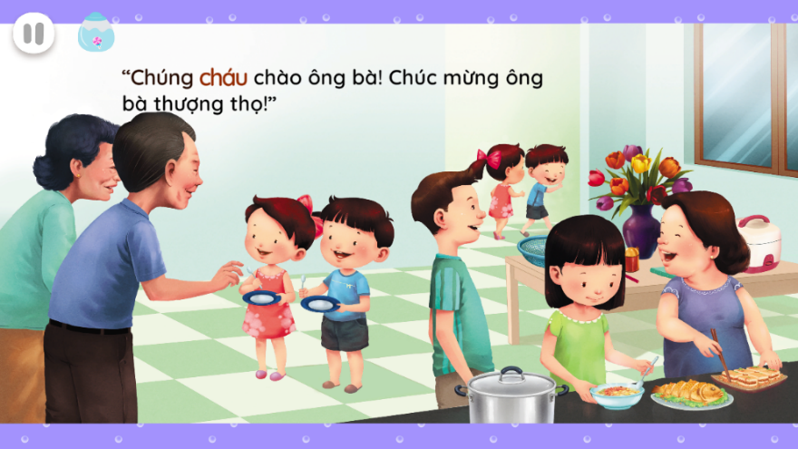
Hình ảnh về cách giao tiếp, chào hỏi lễ phép của bé trong câu truyện “Mừng thọ ông bà” .
Trên ứng dụng ICANKid, trẻ được rèn luyện kỹ năng giao tiếp và ứng xử thông qua kho tàng sách nói tương tác từ NXB Kim Đồng, NXB Hội Nhà Văn, NXB Văn Học... Ví dụ: Dạy cho trẻ cách chào hỏi lễ phép khi gặp người lớn thông qua câu truyện “Mừng thọ ông bà”, đồng thời giáo dục trẻ biết yêu thương, quan tâm và chia sẻ với những người thân và bạn bè.

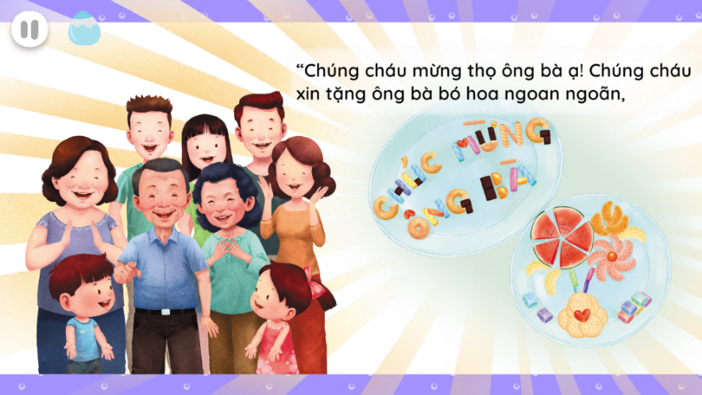
Hình ảnh trong câu truyện “Mừng thọ ông bà” giáo dục trẻ cách thể hiện tình yêu thương với ông bà
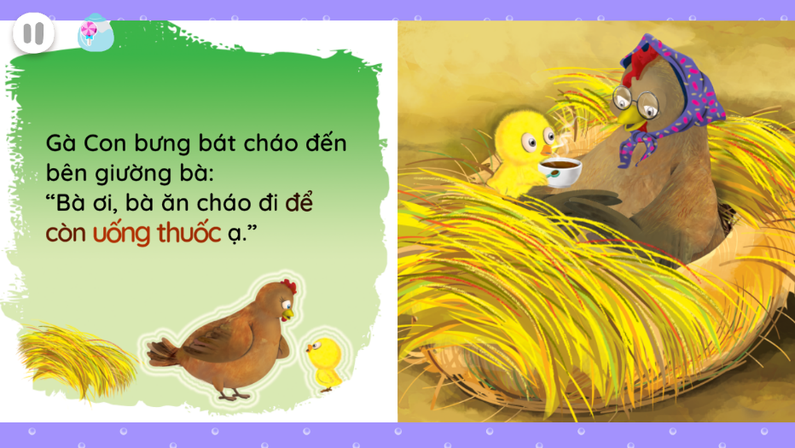
Hình ảnh trong câu truyện “Niềm vui của bà” dạy trẻ biết quan tâm, chăm sóc người thân
Với trẻ mầm non, những lời thơ, câu hát, truyện kể được xem như chiếc nôi thứ hai dạy bé bé giao tiếp. Chính thế giới ấy sẽ đưa con đến những cảm xúc thật dạt dào, để từ đó điều chỉnh hành vi ứng xử của mình sao cho lễ độ. Lâu dần hình thành kỹ năng giao tiếp giống như những câu truyện lời thơ hay các nhân vật trong truyện mà cha mẹ đã sử dụng để giáo dục trẻ.

